МАОУ «Боровихинская СОШ»

Технологическая карта урока по окружающему миру
2 класс
По теме: «Комнатные растения»

Подготовила: студентка 172 группы
Жумаева Кристина Олеговна

Боровиха 2021г.

Учебный предмет: Окружающий мир
Класс: 2
Программа: Школа России
Тип урока: Открытие нового знания
Тема урока «Комнатные растения»
Основные понятия: дикорастущие растения, культурные растения, комнатные растения.
Цель урока: Создать условия для формирования знаний учащихся по теме «Комнатные растения»
Образовательные:
-учить узнавать родину комнатных растений
-учить приводить примеры комнатных растений
- учить определять комнатные растения по атласу-определителю
- учить, как надо ухаживать за комнатными растениями
Коррекционно-развивающие:
- развивать общие речевые навыки;
- развивать зрительного внимания и восприятия, памяти, мышления.
- развивать навык смыслового чтения.
Воспитательные:
- воспитывать чувство ответственности
- воспитывать чувство любви к природе и бережное отношение к ней

Этап урока | Образовательная цель |  | Методы и приёмы | Деятельность учителя | Деятельность учителя с учащимся ОВЗ | Деятельность учеников | Деятельность ученика с ОВЗ | Формы организации | Дидактические средства и оборудование | Планируемые результаты
 |  |  |  |  |  |  |  |  |  | предметные | метапредметные | личностные
Организационный момент  (1 мин) | Включение в учебную деятельность на личностно-значимом уровне. |  | Яркое пятно | Здравствуйте ребята, Садитесь. Меня зовут Кристина Олеговна, и сегодня урок окружающего мира у вас проведу я.  -Проверим готовность к уроку. На столе у вас должен лежать учебник и рабочая тетрадь  Сели правильно, спина прямая, между партой и вами один кулак.  Окружающий нас мир,  Интересно узнавать.  Его тайны и загадки  Мы готовы разгадать. | Здравствуйте ребята, Садитесь. Меня зовут Кристина Олеговна, и сегодня урок окружающего мира у вас проведу я.  -Проверим готовность к уроку. На столе у вас должен лежать учебник и рабочая тетрадь  Сели правильно, спина прямая, между партой и вами один кулак.  Окружающий нас мир,  Интересно узнавать.  Его тайны и загадки  Мы готовы разгадать. | (Приветствуют учителя, проверяют готовность к уроку и свою посадку). | (Приветствуют учителя, проверяют готовность к уроку и свою посадку). | Ф | Плакат «Правильная посадка за партой» | Формирование интереса к предмету «Окружающий мир» | -Умение контролировать и корректировать своё поведение с учетом установленных норм и правил (Р)  -Умение слушать учителя (К) | Мотивация к учебной деятельности, определение личностного смысла.
Актуализация знаний  (3-4мин) | Актуализировать знания учащихся о прошедшей теме «Дикорастущие и культурные растения» |  | Блиц-опрос | 1.Вспоминаем имеющиеся знания.  -Скажите, на какие две группы разделяют все растения?  -Какие растения называют дикорастущими?  -Какие растения называют культурными? | 1.Вспоминаем имеющиеся знания.  -Скажите, на какие две группы разделяют все растения?  -Какие растения называют дикорастущими?  -Какие растения называют культурными? | -На культурные и дикорастущие растения.  -Растения, которые человек не сажал, а они сами выросли.  -Растения, которые человек выращивает сам. | -На культурные и дикорастущие растения.  -Растения, которые человек не сажал, а они сами выросли.  -Растения, которые человек выращивает сам. | Ф | Презентация | Владение понятиями дикорастущие и культурные растения. | -Умение планировать устный ответ (К)  -Умение контролировать и корректировать свое поведение.(Р)  Умение ориентироваться в своей системе знаний (П) | Вкладывание  личностного  смысла в  учение
 | Актуализировать знания о том, какие растения из данных групп запомнили учащиеся. |  | Самостоятельная работа | 2. Выполнение заданий по прошлой теме.  -Откройте тетрадь на печатной основе на 48 странице. Индивидуально выполните задание №1. Вам необходимо привести примеры растений, которые относятся к дикорастущим и те, которые относятся к культурным. У вас есть 2 минуты. | 2. Выполнение заданий по прошлой теме.  - Распределите растения на 2 группы:  растения, растущие на лугу, в лесу, в поле – дикие и  растения, растущие в нашем саду, которые человек выращивает сам - культурные. | (Самостоятельно выполняют Задание №1 в ТПО на стр. 48) | (Проводит линию от растений до их группы) | И | ТПО Плешаков стр.48 Задание №1  Карточка №1 для учащегося с ОВЗ | Знания о примерах растений данных групп. | -Умение воспроизводить уже имеющиеся знания и умения (П)  -Умение определять успешность выполненного задания (Р) | Формирование интереса к  учебной  деятельности.
Целеполагание | Выявление места и причины затруднения , постановка цели учебной деятельности |  | Проблемный диалог. | 1. Подведение к проблеме.  -Какое сейчас время года?  -Что происходит с растениями в это время года?  -А можем ли мы увидеть и потрогать зеленое растение ,которое растет круглый год?  -А как же комнатные растения?  -Мы можем купить кактус и поставить его дома?  -Можем ли мы вырастить кактус в огороде?  -Где мы выращиваем кактус?  Если те растения, которые выращивает человек в саду, в поле, в огороде являются культурными, то и те растения, которые человек выращивает дома, тоже будут культурными. Но тогда в чем их отличие. Как вы считаете?  2.Фиксация проблемы на доске  Как вы думаете, почему у нас возникла сложность ответить на вопрос об особенностях комнатных растений?  (Фиксируем проблему на доске)  Как мы можем решить эту проблемную ситуацию?  Тогда какую цель можем поставить на этом уроке?  3. Что узнаем?  Цель нашего урока: Узнать особенности комнатных растений.  -Назовите тему нашего урока.  Тема нашего урока: Комнатные растения. | 1. Подведение к проблеме.  -Какое сейчас время года?  -Что происходит с растениями в это время года?  -А можем ли мы увидеть и потрогать зеленое растение ,которое растет круглый год?  -А как же комнатные растения?  -Мы можем купить кактус и поставить его дома?  -Можем ли мы вырастить кактус в огороде?  -Где мы выращиваем кактус?  Если те растения, которые выращивает человек в саду, в поле, в огороде являются культурными, то и те растения, которые человек выращивает дома, тоже будут культурными. Но тогда в чем их отличие. Как вы считаете?  2.Фиксация проблемы на доске  Как вы думаете, почему у нас возникла сложность ответить на вопрос об особенностях комнатных растений?  (Фиксируем проблему на доске)  Как мы можем решить эту проблемную ситуацию?  Тогда какую цель можем поставить на этом уроке?  3. Что узнаем?  Цель нашего урока: Узнать особенности комнатных растений.  -Назовите тему нашего урока.  Тема нашего урока: Комнатные растения. | -Зима  -Они замерзают  (Затрудняются в ответе)  -Да  -Нет  -Дома  (Затрудняются ответить)  -Потому что мы это еще не проходили, мы этого не знаем.  -Узнать об особенностях комнатных растений.  -Комнатные растения | -Зима  -Они замерзают  (Затрудняются в ответе)  -Да  -Нет  -Дома  (Затрудняются ответить)  -Потому что мы это еще не проходили, мы этого не знаем.  -Узнать об особенностях комнатных растений.  -Комнатные растения | Ф | Презентация, учебник. | Формирование представлений о различии комнатных и уличных растений. | -Умение слушать и отвечать на заданные вопросы учителя (К)  Умение ставить цели и строить планы (Р)  Умение обсуждать проблему с коллективом (К) | Ставить цели и строить планы.
Планирование | Планирование  предстоящей  учебной  деятельности |  | Частично-  поисковый  метод | 4. Высказывание предположений о путях выхода из проблемной ситуации.  -Итак, какие задачи стоят перед нами? Как мы достигнем поставленной цели?  -Я составила план, посмотрите на него.  5. Составляем план действий.  Посмотрите пункты нашего плана и скажите, что в нем не так?  1. Узнать историю произрастания и развития комнатных растений  2. Найти примеры комнатных растений  3. Узнаю родину некоторых растений.  4. Научусь писать цифру 5.  5. Узнать, как надо ухаживать за комнатными растениями.  6. Оценить себя.  Какой пункт плана лишний?  Почему?  -Проверьте сейчас пункты плана. Все остальные оставляем?  А что нам поможет выполнить все пункты нашего плана?  Тогда приступим к осуществлению нашего плана. | 4. Высказывание предположений о путях выхода из проблемной ситуации.  -Итак, какие задачи стоят перед нами? Как мы достигнем поставленной цели?  -Я составила план, посмотрите на него.  5. Составляем план действий.  Посмотрите пункты нашего плана и скажите, что в нем не так?  1. Узнать историю произрастания и развития комнатных растений  2. Найти примеры комнатных растений  3. Узнаю родину некоторых растений.  4. Научусь писать цифру 5.  5. Узнать, как надо ухаживать за комнатными растениями.  6. Оценить себя.  Какой пункт плана лишний?  Почему?  Проверьте сейчас пункты плана. Все остальные оставляем?  А что нам поможет выполнить все пункты нашего плана?  Тогда приступим к осуществлению нашего плана. | -Узнаем примеры комнатных растений  -Откуда появились  -Лишний пункт  -4, т.к. сегодня мы узнаем много нового про комнатные растения.  -Да.  -Учебник, Рабочая тетрадь, атлас-определитель, учитель | -Узнаем примеры комнатных растений  -Откуда появились  -Лишний пункт  -4, т.к. сегодня мы узнаем много нового про комнатные растения.  -Да.  -Учебник, Рабочая тетрадь, атлас-определитель, учитель | Ф | Презентация | Способность  определять  шаги к достижению цели по теме «Комнатные растения». | Умение  определять  последовательность  промежуточных  целей с учетом  конечного  результата. (Р)  Умение сотрудничать с педагогом и сверстниками при решении учебных проблем (К) | Потребность в сотрудничестве со взрослыми и сверстниками.
Реализация плана  Реализация построенного плана | Узнать историю комнатных растений |  | Беседа | Первый пункт плана -  узнать историю произрастания и развития комнатных растений.  Откройте учебник на странице 76..  Начнем читать вместе. Итак, где изначально произрастали все комнатные растения?  Верно. Какие условия в жарких странах?  Переверните страницу. Посмотрите на страницу 77.  В каких странах возник обычай выращивать растения в доме?  Верно. Относится ли Россия к странам с холодной зимой?  Сохранился ли в наши дни обычай выращивать дома растения даже зимой?  -У вас растут дома комнатные растения?  Как вы думаете, почему люди захотели выращивать круглый год растения дома?  Они не только радуют своей красотой, но и очищают воздух от грязи и пыли, обогащают его кислородом, насыщают приятными ароматическими веществами, так необходимыми человеку.  Каждый цветок несет в дом не только красоту, но и много полезных свойств для человека. | (Контролирую ученика, как он следит за текстом)  Первый пункт плана -  узнать историю произрастания и развития комнатных растений.  Откройте учебник на странице 76..  Начнем читать вместе. Итак, где изначально произрастали все комнатные растения?  Верно. Какие условия в жарких странах?  Переверните страницу. Посмотрите на страницу 77.  В каких странах возник обычай выращивать растения в доме?  Верно. Относится ли Россия к странам с холодной зимой?  Сохранился ли в наши дни обычай выращивать дома растения даже зимой?  -У вас растут дома комнатные растения?  Как вы думаете, почему люди захотели выращивать круглый год растения дома?  Они не только радуют своей красотой, но и очищают воздух от грязи и пыли, обогащают его кислородом, насыщают приятными ароматическими веществами, так необходимыми человеку.  Каждый цветок несет в дом не только красоту, но и много полезных свойств для человека. | (Читают учебник на странице 76)  -В жарких странах  -Теплый воздух, влажность, много света, нет снега.  (Читают учебник на стр 77)  - В странах с холодной зимой  -Да.  -Да  (Ответы учащихся)  -Это очень удобно. Ведь часто выращивают лекарственные растения, а не только те, что для красоты. | (Вводит пальцем по тесту и читает про себя)  (Читают учебник на странице 76)  -В жарких странах  -Теплый воздух, влажность, много света, нет снега.  (Читают учебник на стр 77)  - В странах с холодной зимой  -Да.  -Да  (Ответы учащихся)  -Это очень удобно. Ведь часто выращивают лекарственные растения, а не только те, что для красоты. | Ф, И | Учебник | Узнать откуда появились комнатные растения. | Развитие навыков смыслового чтения (П)  Умение вести диалог, отвечать на вопросы (К) | Формирование коммуникативной компетентности в общении и сотрудничестве со сверстниками.
 | Учиться приводить примеры комнатных растений |  | Диалог | -Какие примеры комнатных растений вы уже знаете? Может быть, вы знаете и лекарственные растения тоже?  -Да, тогда выполним второй пункт плана - найти примеры комнатных растений. И посмотрим, какие мы назвали растения, а какие нет.  Что нам может помочь в выполнении этого задания?  Хорошо. Тогда откройте ТПО на странице 54. Выполним совместно Задание №2. Нам необходимо подобрать названия комнатных растений, которые начинаются на первые 5 букв алфавита. В этом нам поможет атлас-определитель.  -Какие примеры комнатных растений вы привели?  (Спрашиваю 2-3 ученика) | -Какие примеры комнатных растений вы уже знаете? Может быть, вы знаете и лекарственные растения тоже?  -Да, тогда выполним второй пункт плана - найти примеры комнатных растений. И посмотрим, какие мы назвали растения, а какие нет.  Что нам может помочь в выполнении этого задания?  (Объясняю учащемуся еще раз это задание)  (Контролирую выполнение задания учащимся) | -Герань, фикус, кактус.  -Алоэ.  -Атлас-определитель «От неба до земли».  (Называют свои растения) | -Герань, фикус, кактус.  -Алое.  -Атлас-определитель «От неба до земли».  (Выполняет задание совместно с учителем) | И, Ф | ТПО Плешаков с. 54  Атлас-определитель | Узнать о множестве комнатных растений из Атласа-определителя. | Умение приводить примеры (П)  Умение участвовать в диалоге (К)  -Умение определять успешность выполненного задания (Р) | Формирование бережного отношения к природе.
 | Учиться определять родину растений |  | Самостоятельная работа | -Научимся определять еще и родину растений. В этом нам поможет Задание №3 в ТПО. В атласе-определителе находим название растения, а потом также ищем Родину этого растения, где он раньше произрастал. | -Научимся определять еще и родину растений. В этом нам поможет Задание №3 в ТПО. В атласе-определителе находим название растения, а потом также ищем Родину этого растения, где он раньше произрастал.  (Объясняю учащемуся еще раз это задание)  (Контролирую выполнение задания учащимся) | (Выполняют самостоятельно Задание №3 в ТПО на стр. 54). | (Выполняет задание совместно с учителем) | И | ТПО Плешаков  с.54, Атлас-определитель | Формирование представлений о Родине растений | Умение самостоятельно выполнять задание (Р)  Умение выделять из атласа-определителя необходимую информацию(П) | Формирование ответственного отношения к учебному заданию.
Физкультминутка |  |  |  | Немного отдохнём. Вставайте и повторяйте за мной.  Физминутка  Мы трудились и устали  Дружно все мы тихо встали  Руками похлопаем раз-два-три  Ногами потопаем раз-два-три  Плечом подвигаем раз-два-три  А потом попрыгаем раз-два-три | Немного отдохнём. Вставайте и повторяйте за мной.  Физминутка  Мы трудились и устали  Дружно все мы тихо встали  Руками похлопаем раз-два-три  Ногами потопаем раз-два-три  Плечом подвигаем раз-два-три  А потом попрыгаем раз-два-три | (Выполняют физкультминутку) | (Выполняют физкультминутку)
 | Узнать, как надо ухаживать за комнатными растениями. | Репродуктивный метод |  | Какой четвертый пункт Плана?  Откройте учебник на странице 78. Прочитайте самостоятельно памятку об уходе за комнатными растениями, после чего мы проверим, умеете ли вы ухаживать за растениями.  Игра «Разрешается-запрещается»  Я буду говорить правило, а вы поднимайте зеленый круг - если это правило правильно.  Красный круг - если неправильное правило.  1. Поливать растения каждый день летом.  2. Поливать растения холодной водой.  3. Нужно рыхлить всю землю в горшке.  4. Растения держать близко к солнцу.  5. Лейку держать высоко и поливать. | (Читаем вместе, и учитель показывает картинки)  (Объясняю задание)  Игра «Разрешается-запрещается» Карточка №2  Подчеркни верное правило зеленой чертой, а неверное - красной.  1. Поливать растения каждый день летом.  2. Нужно рыхлить всю землю в горшке.  3. Растения держать близко к солнцу.  4. Лейку держать высоко и поливать. | -Узнать, как надо ухаживать за комнатными растениями.  (Выполняют задание) | (Выполняют задание ) | Ф | Учебник, Карточка №2 для учащегося с ОВЗ, круги зеленого и красного цвета. | Формирование представлений об уходе за комнатными растениями. | Умение работать самостоятельно с полученным заданием (Р)  Признавать свои ошибки, озвучивать их, соглашаться, если на ошибки указывают другие (К) | Формирование умения оценивать поступки в соответствии с определенной ситуацией.
Первичное закрепление | Повторение пройденного материала на уроке | Блиц-опрос |  | -К какой группе относятся комнатные растения: к дикорастущим или культурным растениям?  -Почему?  -Откуда появились комнатные растения?  -Какие примеры комнатных растений вы запомнили?  -Для чего нужно соблюдать правила ухода за комнатными растениями?  -Как правильно нужно ухаживать за растениями? | К какой группе относятся комнатные растения: к дикорастущим или культурным растениям?  -Почему?  Откуда появились комнатные растения?  Какие примеры комнатных растений вы запомнили?  Для чего нужно соблюдать правила ухода за комнатными растениями?  -Как правильно нужно ухаживать за растениями? | -к культурным растениям  -потому что их выращивает и ухаживает человек  -из жарких стран.  -алоэ, герань, кактус.  -чтобы растения себя хорошо чувствовали и росли. | -к культурным растениям  -потому что их выращивает и ухаживает человек  -из жарких стран.  -алоэ, герань, кактус.  -чтобы растения себя хорошо чувствовали и росли. | Ф | Презентация | Закрепление основных понятий по теме «Комнатные растения» | Умение составлять устное высказывание в ответ на вопрос (К)  Умения использовать уже имеющиеся знания (П) | Формирование представлений о том, как знания и умения, приобретенные на уроках,  могут быть .полезны в жизни.
 | Узнать, насколько полно учащиеся поняли пройденную тему. | Тест |  | -Возьмите пульты и включите их.  1. В каких странах возник обычай выращивать растения в доме?  (выберите верный пункт)  □ в странах с холодной зимой  o в жарких странах  2. Как нужно ухаживать за комнатными растениями?  (выберите неверный пункт)  □ ставить ближе к солнцу  o поливать холодной водой  ◊ летом поливать растения нужно каждый день  3. Алоэ относится к комнатным растениям?  □ Да  ◊ Нет  4. Ромашки относятся к комнатным растениям?  □ Да  ◊ Нет  5. Кактус относится к комнатным растениям?  □ Да  ◊ Нет  (Обработка результатов) | -Возьмите пульты и включите их.  1. В каких странах возник обычай выращивать растения в доме?  (выберите верный пункт)  □ в странах с холодной зимой  o в жарких странах  2. Как нужно ухаживать за комнатными растениями?  (выберите неверный пункт)  □ ставить ближе к солнцу  o поливать холодной водой  ◊ летом поливать растения нужно каждый день  3. Алоэ относится к комнатным растениям?  □ Да  ◊ Нет  4. Ромашки относятся к комнатным растениям?  □ Да  ◊ Нет  5. Кактус относится к комнатным растениям?  □ Да  ◊ Нет  (Обработка результатов) | (Проходят тест) | (Проходит тест, а учитель объясняет и смотрит за деятельностью учащегося) | И | Интерактивная система голосования Smart | Закрепление деталей темы «Комнатные растения» | Умение отвечать на вопросы (К)  Умение использовать уже имеющиеся знания и умения (П)  Признавать свои ошибки, озвучивать их, соглашаться, если на ошибки указывают другие (К) | Формирование самостоятельности в решении теста.
Подведение итогов  (1 мин) | Повторение и закрепление знаний, полученных на уроке. | Беседа |  | -Какую цель мы ставили в начале урока?  -Достигли ли мы поставленной цели?  -Какая у нас была цель?  Цель нашего урока: Узнать об особенностях комнатных растений.  Д.з. Названия многих комнатных растений трудные, чтобы легче было их запомнить, я приготовила вам интересное домашнее задание. Каждый из вас получает листок с изображением комнатного растения. Вы раскрасите его и напишите информацию о нем по плану:  1. Название.  2. Родина.  3. Какие листья и стебли.  4. Особенности данного растения.  -Мы выполнили все пункты плана?  -А что нам осталось?  -Правильно, оценить свою работу на уроке. | -Какую цель мы ставили в начале урока?  -Достигли ли мы поставленной цели?  -Какая у нас была цель?  Цель нашего урока: Узнать об особенностях комнатных растений.  Д.з. Вы раскрасите картинку с комнатным растением и напишите информацию о нем по плану:  1. Название.  2. Родина.  3. Какие листья и стебли.  4. Особенности данного растения.  -Мы выполнили все пункты плана?  -А что нам осталось?  -Правильно, оценить свою работу на уроке. | -Узнать об особенностях комнатных растений.  -да.  - Узнать об особенностях комнатных растений.  (Записывают домашнее задание и получают лист с растениями)  -Нет  -Оценить себя | -Узнать об особенностях комнатных растений.  -да.  - Узнать об особенностях комнатных растений.  (Вклеиваю домашнее задание в тетрадь ученика и объясняю ему)  -Нет  -Оценить себя | Ф | Презентация | Понимание  основных  аспектов,  необходимых для освоения темы «Комнатные растения». | Умение осуществлять познавательную и личностную рефлексию (Р)  Умение вести диалог, отвечать на вопросы (К) | Познавательные мотивы  учебной  деятельности
Рефлексия  (1 мин) | Самооценка результатов деятельности. | Лесенка успеха |  | -У каждого из вас на партах лежит листок с лесенкой успеха. Отметьте, на какой из ступенек вы находитесь после сегодняшнего урока. Чем выше ступеньки, тем лучше вы оцениваете себя. А теперь давайте поставим оценки.  (Выставить оценки учащимся) | -У каждого из вас на партах лежит листок с лесенкой успеха. Отметьте, на какой из ступенек вы находитесь после сегодняшнего урока. Чем выше ступеньки, тем лучше вы оцениваете себя. А теперь давайте поставим оценки.  (Выставить оценки учащимся) | (Оценивают деятельность на уроке с помощью лесенки успеха) | (Оценивают деятельность на уроке с помощью лесенки успеха) | Ф | Раздаточный материал «Лесенка успеха» | Уметь с достаточной точностью оценивать свою деятельность на уроке | Освоение  начальных форм  познавательной  и личностной  рефлексии (Р)  Умение оценивать себя и свои действия на уроке (Р) | Формирование самоанализа причин успеха/неуспеха в учебной деятельности.

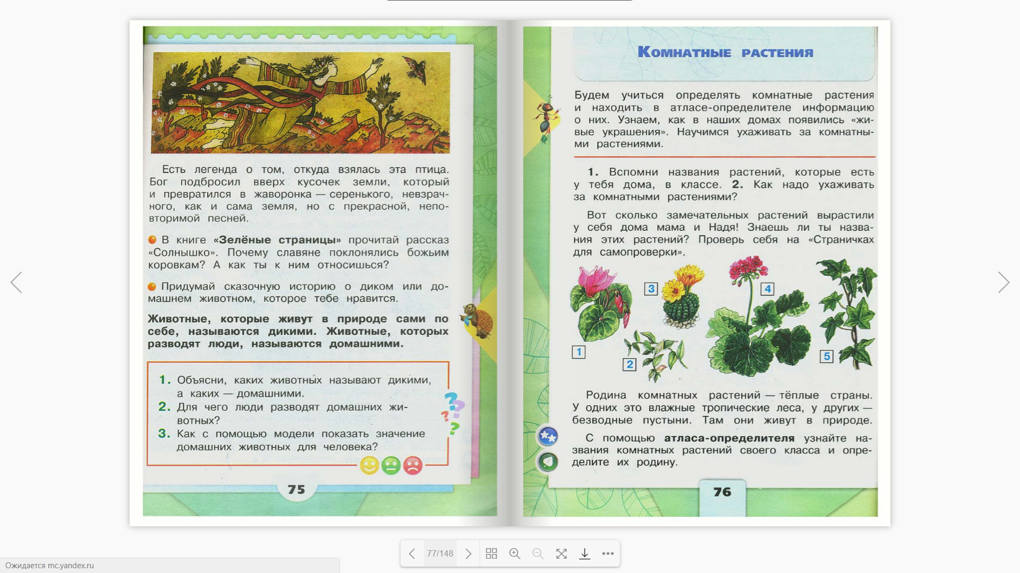
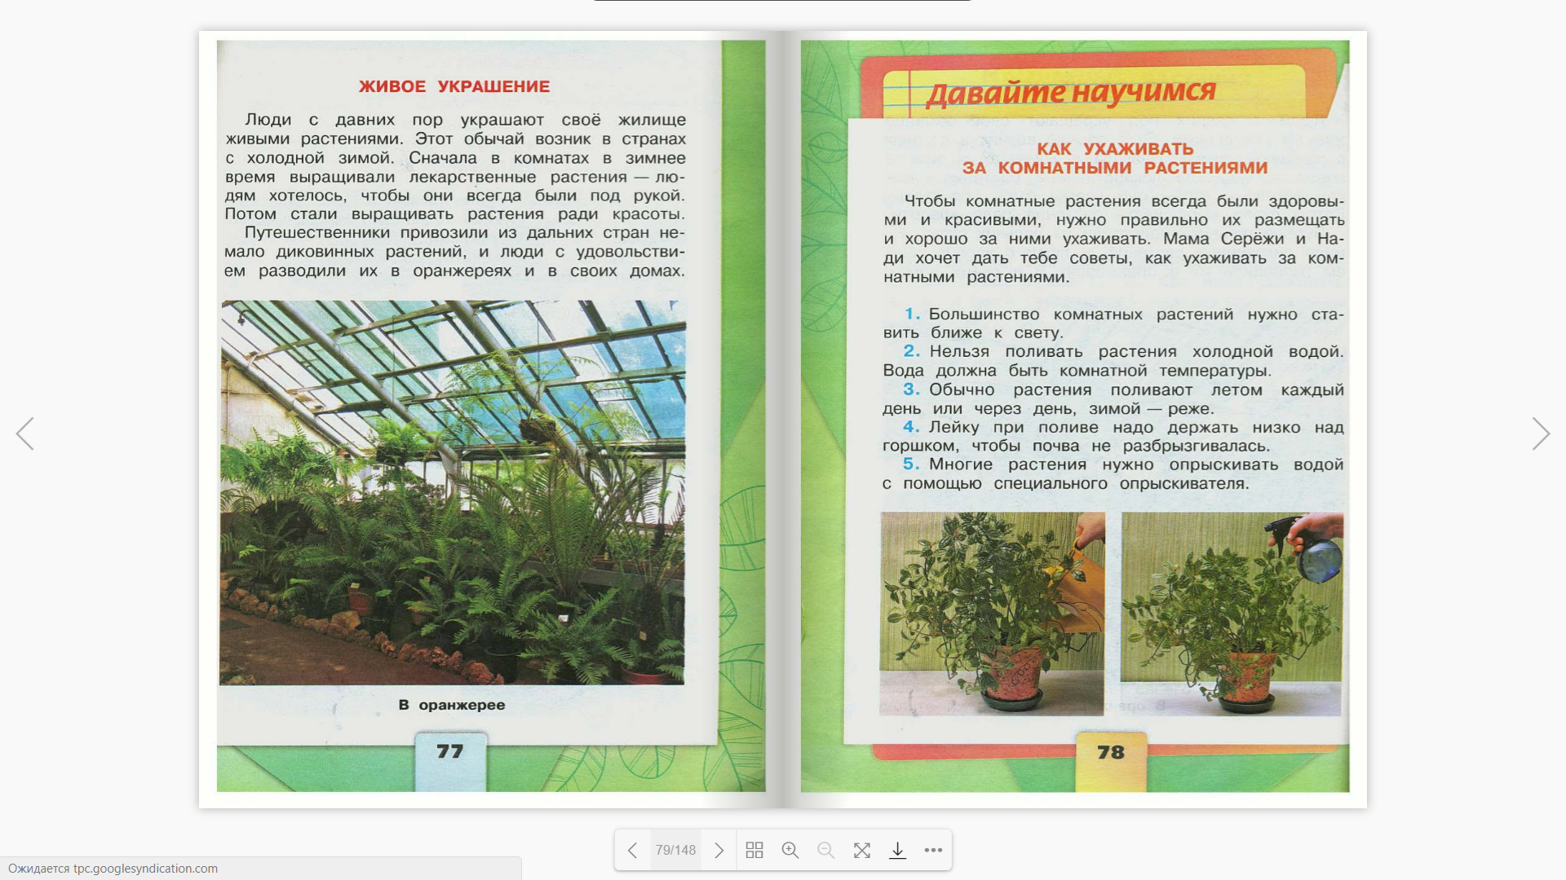
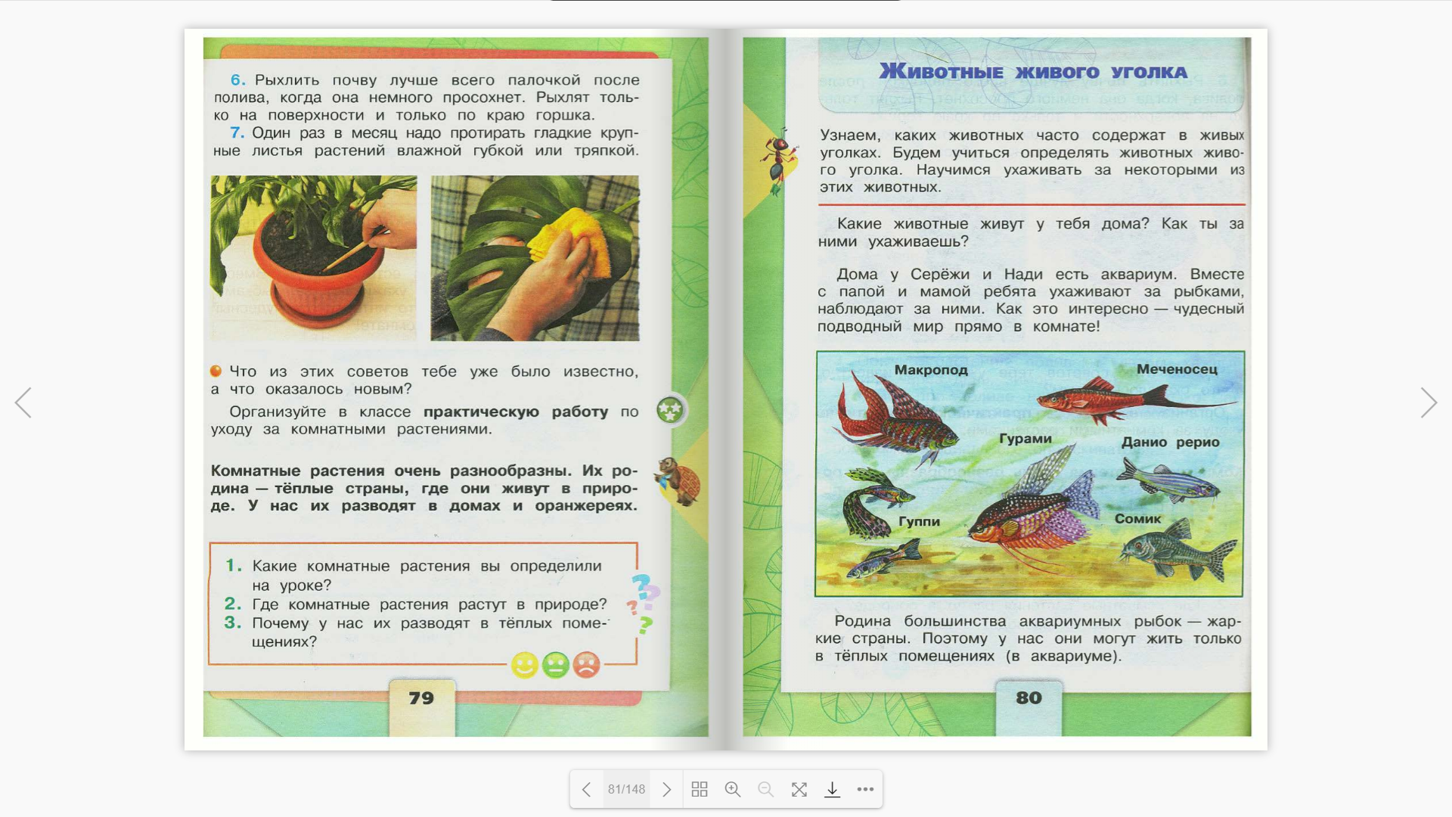
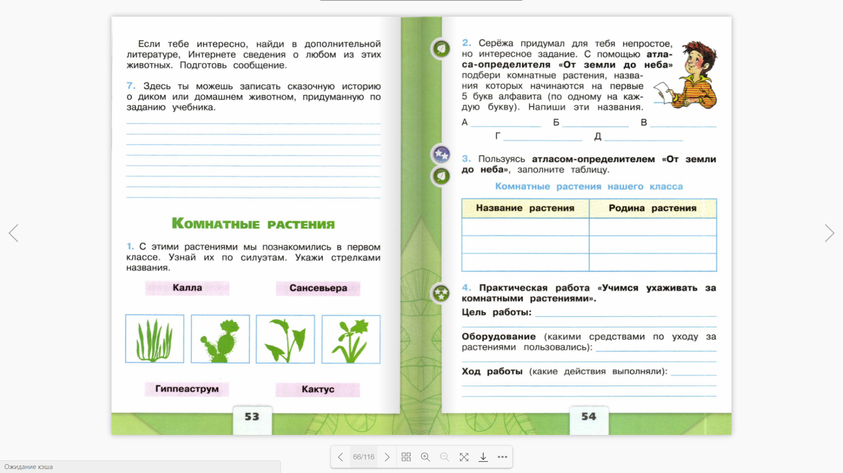
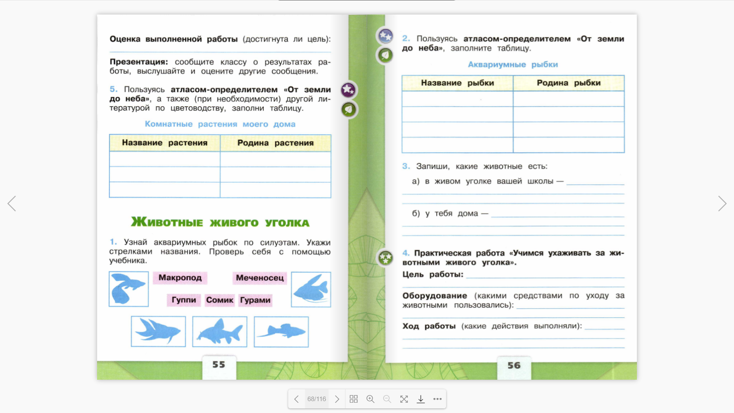
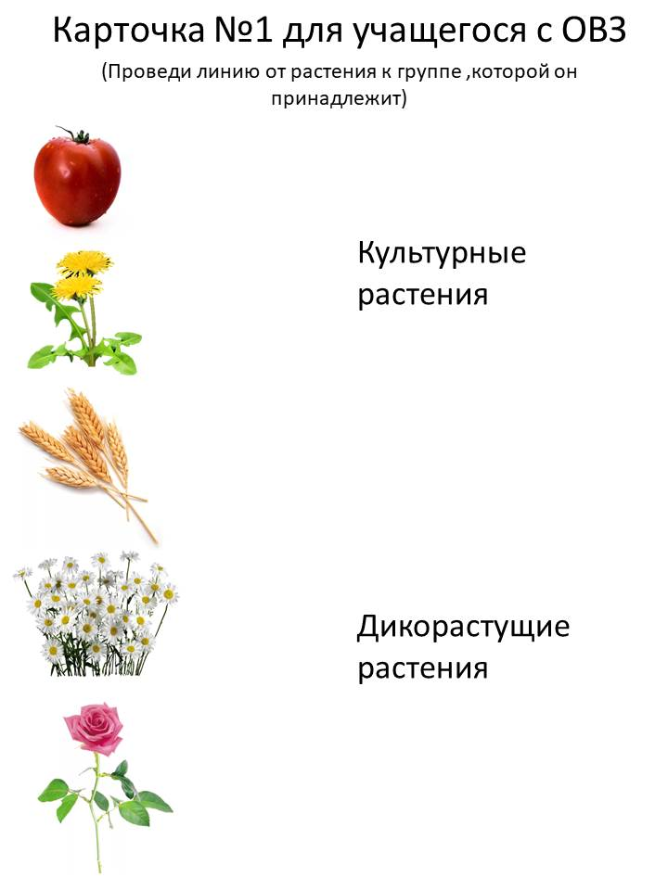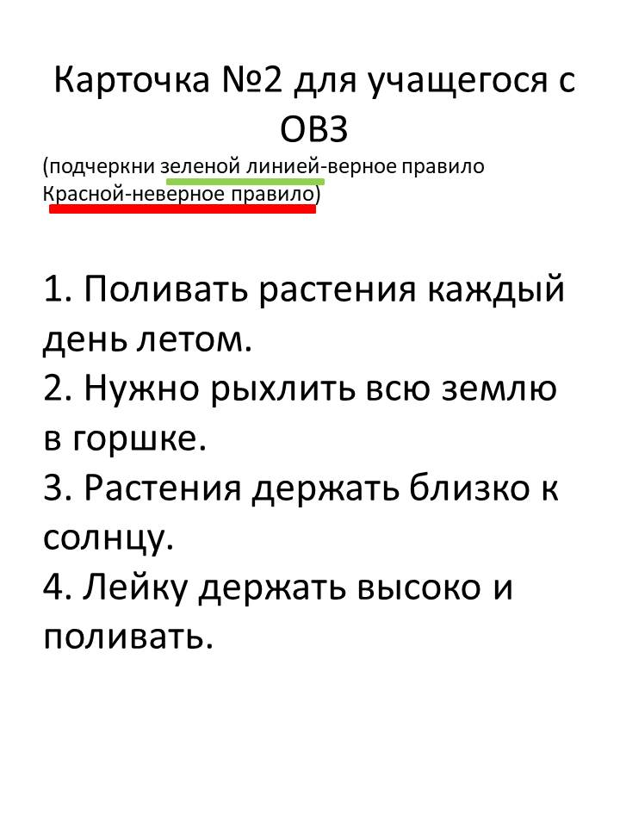

Игра «Разрешается-запрещается»

«Лестница успеха»

